Model Kody
Floodlight

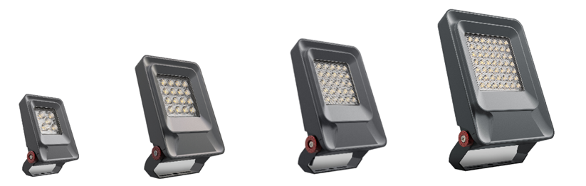

Omschrijving | Waarde
Artikelcode | FL-03-10W | FL-03-20W | FL-03-30W | FL-03-50W | FL-03-100W | FL-03-150W | FL-03-200W
Lengte TL in mm | 182*115*41 | 182*115*41 | 250*156*42 | 286*189*55 | 385*250*66 | 530*335*80 | 530*335*80
Verbruik LED | 10 watt | 20 Watt | 30 Watt | 50 Watt | 100 Watt | 150 Watt | 200 Watt
Lichtstroom lumen ca | 1495 lm | 2990 lm | 4485 lm | 7475 lm | 14950 lm | 22425 lm | 29900 lm
Lichtopbrengst in lumen | 1300 lm | 2600 lm | 3900 lm | 6500 lm | 13000 lm | 19500 lm | 26000 lm
Branduren | > 50.000 uur
Power factor | > 0,95
Color Rendering Index | Ra > 70
Operating Voltage | AC100-265V
Frequency | 50/60 Hz
Type LED | SMD 3030
Stralingshoek | 90º
Lichtkleur | 5700K
IP waarde | IP65
Cover | Transparant (T)
Toepassing | Scheepvaart, sportveld, industrieterrein, gebouw en grond verlichting
Productgarantie | 5 jaar
Certificaten | CE, ROHS
Opties | -

